Народное единство – это мощная и непреодолимая сила духа белорусов

Сегодня вся страна отмечает День народного единства. Ряд мероприятий, посвященных этому важному государственному празднику, прошел и в УВД Минского облисполкома.
Утром у памятника сотрудникам, погибшим при исполнении служебного долга, состоялась церемония вручения погон. Из рук начальника УВД Минского облисполкома генерал-майора милиции Александра Астрейко 19 сотрудников получили погоны младших лейтенантов, лейтенантов, подполковников.
После того, как был зачитан приказ о присвоении специальных званий, Александр Вячеславович поздравил офицеров, при этом подчеркнув значимость этой даты и пожелал офицерам крепкого здоровья, благополучия, мирного безоблачного неба, единства и уверенности в завтрашнем дне.
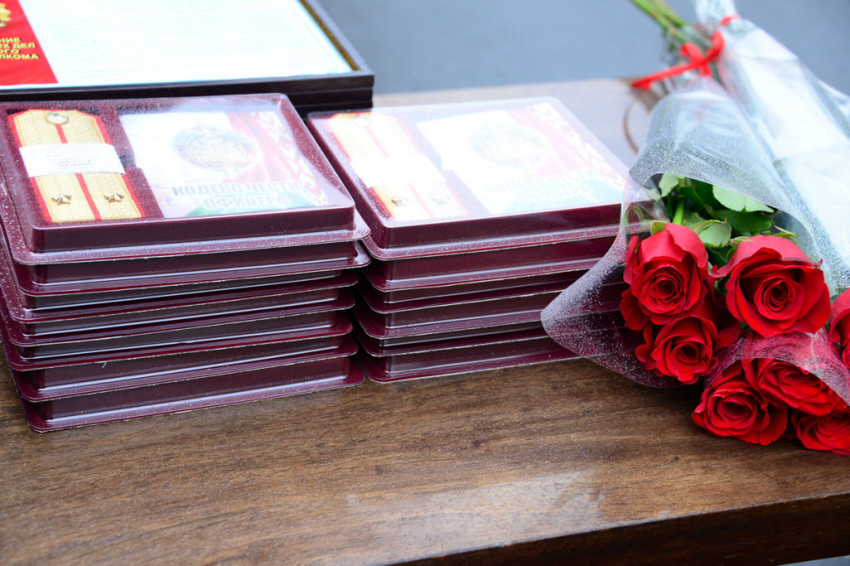
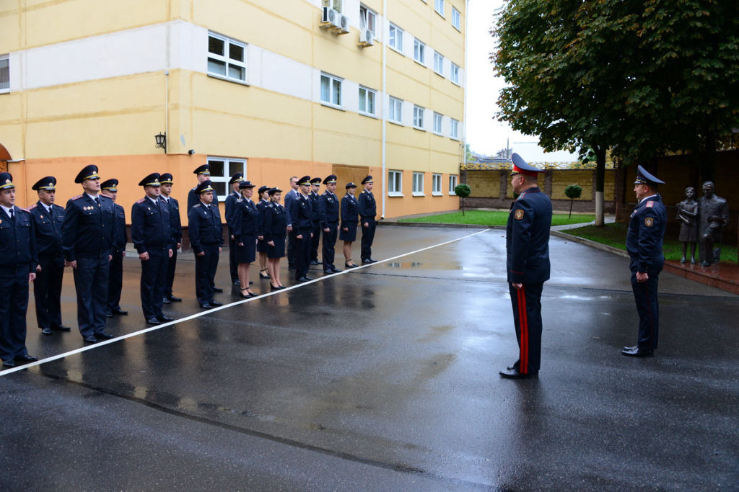
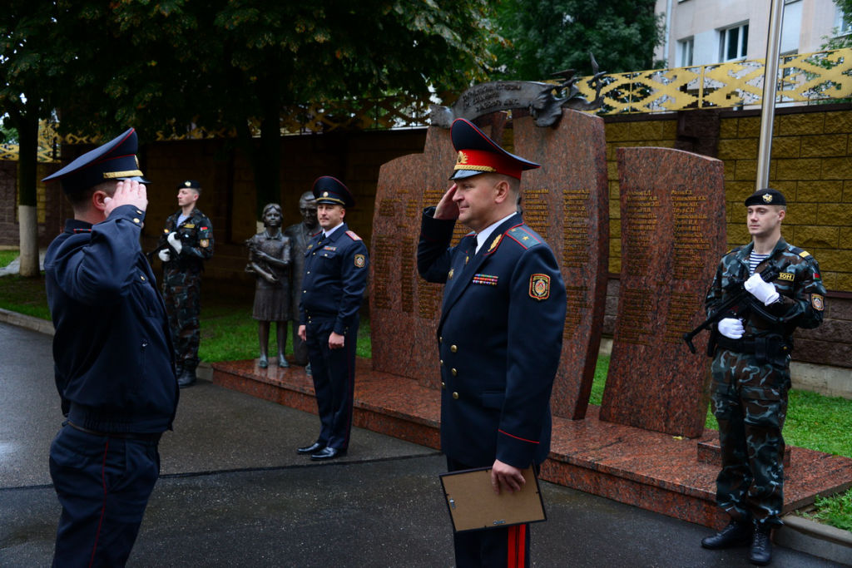
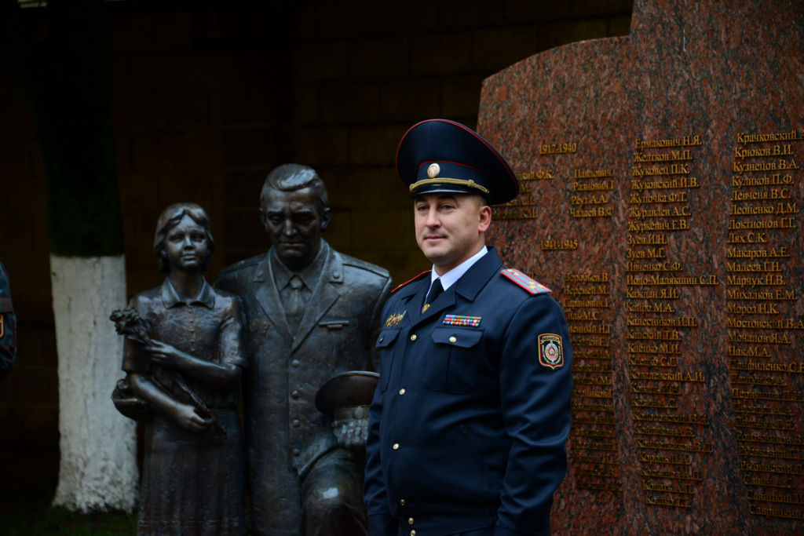
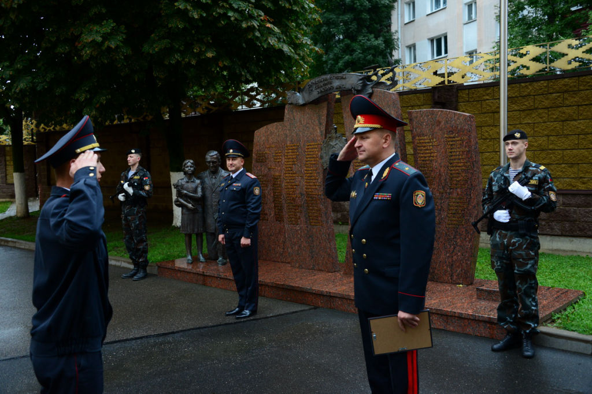
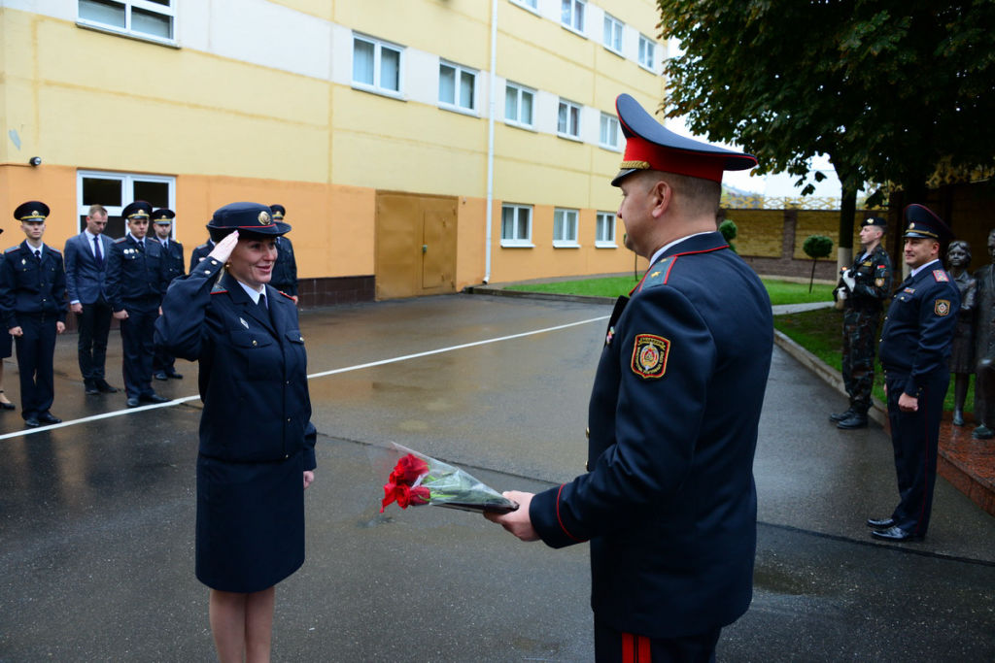
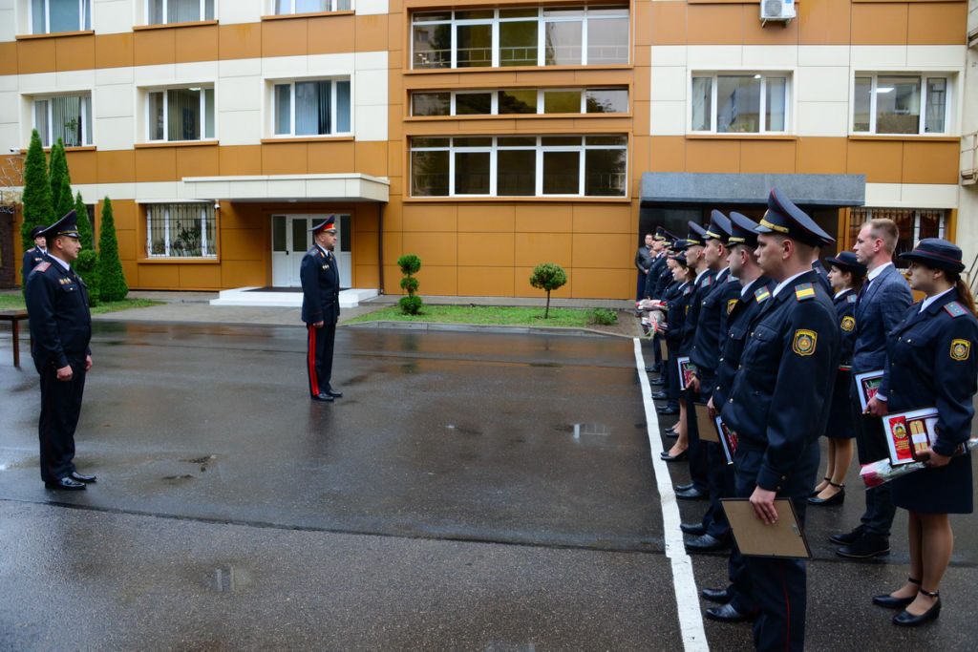
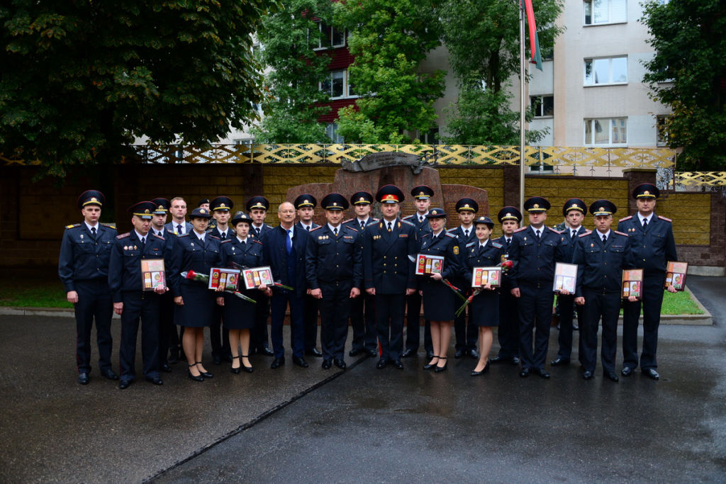
Продолжились праздничные мероприятия подведением итогов второго этапа республиканской акции МВД «Семья! Служим вместе!» и финала смотра-конкурса художественной самодеятельности среди сотрудников органов внутренних дел Минской области и членов их семей.
Участников конкурса встречали ростовые фигуры. В фойе перед актовым залом, где проходили мероприятия, разместили выставку работ юных художников.
Проведение акции «Семья! Служим вместе!» и конкурса художественной самодеятельности уже стало доброй традицией в УВД Минского облисполкома. Данные мероприятия направлены не только на пропаганду семейных ценностей и повышение престижа службы в органах внутренних дел, но и на развитие творческих способностей, как самих сотрудников, так и членов их семей. Сотрудники милиции Минской области и их дети подготовили два десятка творческих номеров. Песни, в том числе под гитару, стихи и даже цирковой номер – программа действительно отличалась разнообразием.
После завершающего номера художественнойсамодеятельности ведущие начали объявлять семьи, участвующие во втором этапе республиканской акции МВД Республики Беларусь «Семья! Служим вместе!», представившие УВД и все 23 региона Минщины. Награды участникам вручал начальник УВД.
В нелегкой службе офицеров на протяжении многих лет поддерживают их жены. А некоторым милицейским семьям, присутствующим на мероприятии, уже более 20 лет. По решению Совета офицерского собрания УВД медалью «Офицерской жене» были награждены начальник отделения оперативно-справочной информации отдела государственной регистрации и учета правонарушений информационного центра УВД майор милиции Березовик Елена Леонидовна, ведущий специалист группы по регистру населения отделения по гражданству и миграции Крупского РОВД Елена Ивановна Рогова, старший инспектор уголовно-исполнительной инспекции Стародорожского РОВД майор милиции Пещур Ирина Михайловна.
В рамках акции «Семья! Служим вместе!» Министерство внутренних дел организует и проводит конкурс детского рисунка. На протяжении месяца участники из Минщины активно готовились к конкурсу. Памятный подарок из рук генерала получил каждый юный художник.
Подытожил мероприятие начальник УВД генерал-майор милиции Александр Астрейко. Он отметил, что в нашей истории немало примеров самоотверженности, тяжелейших испытаний и грандиозных побед. Белорусский народ доказал свою состоятельность в выборе суверенности и жизни в единстве, мире и согласии. Беларусь всегда славилась традициями добрых, уважительных взаимоотношений между людьми разных национальностей и вероисповеданий. Народное единство – это мощная и непреодолимая сила духа белорусов. Единство Беларуси – это ключевое условие сохранения независимости, бережного отношения к историческому наследию и приумножению того лучшего, что уже было сделано.
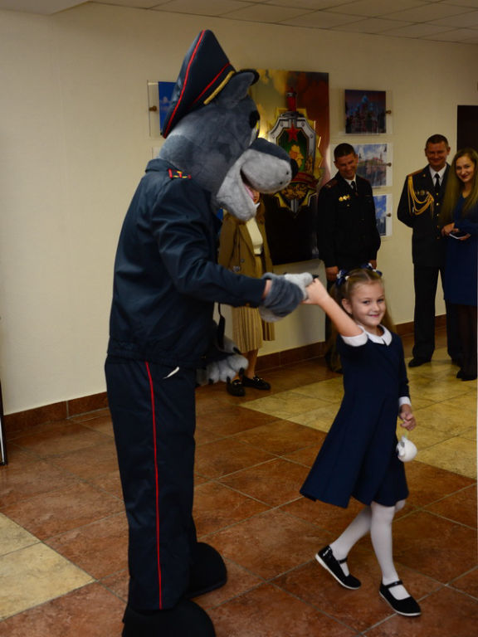
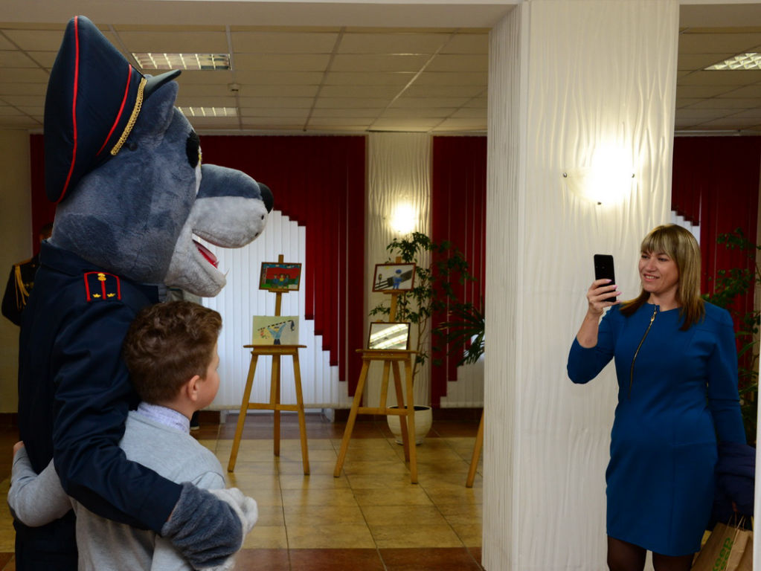
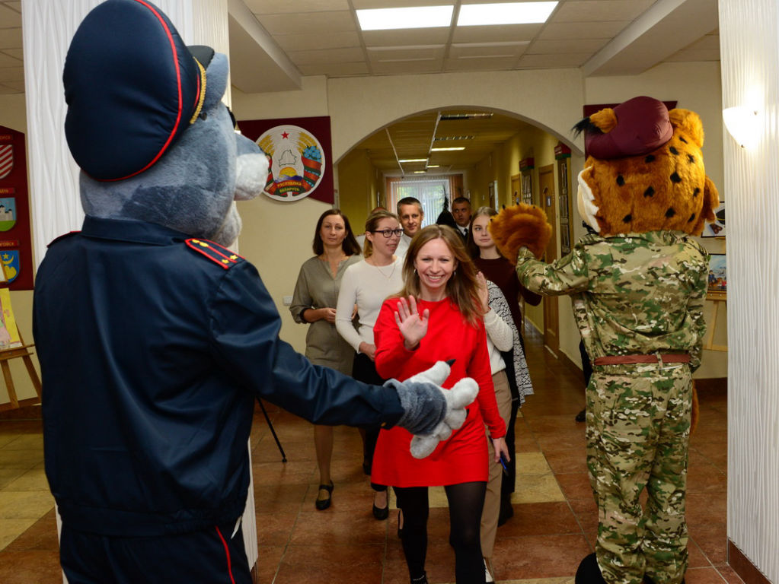
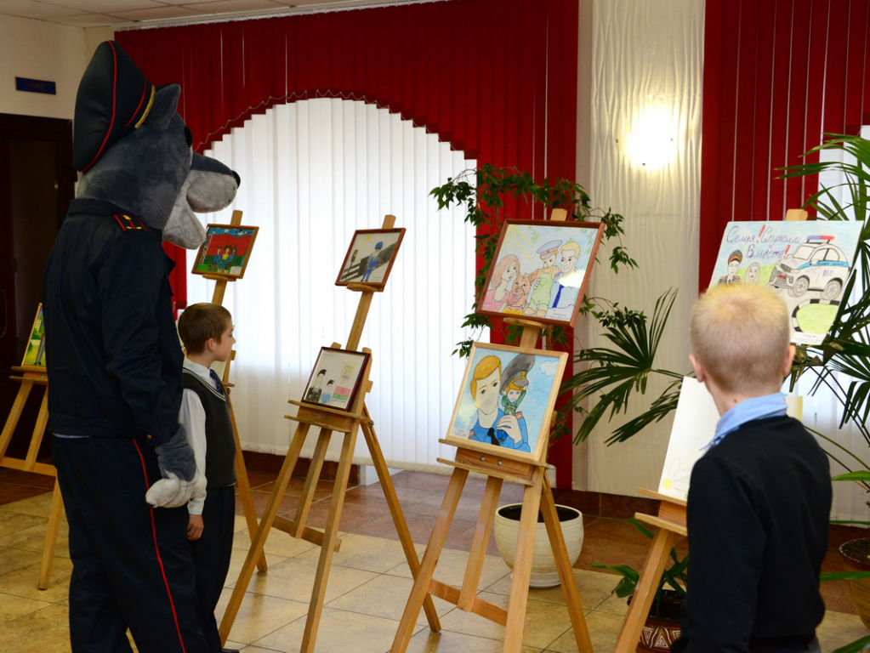
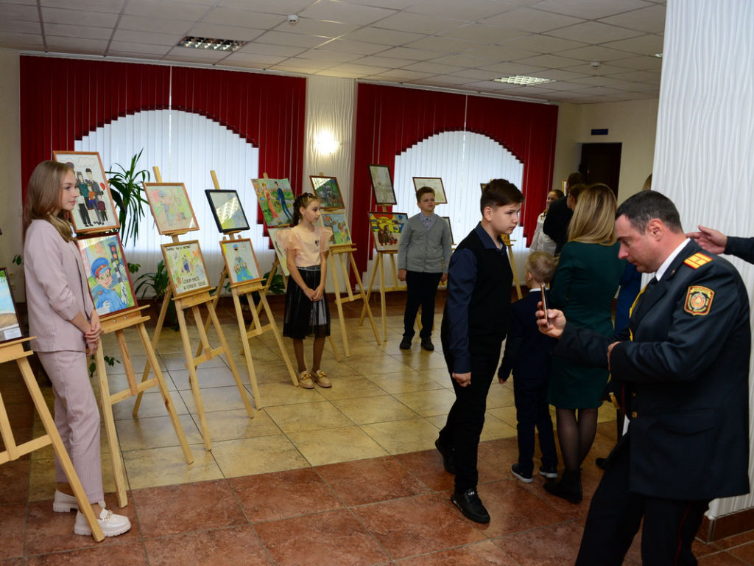
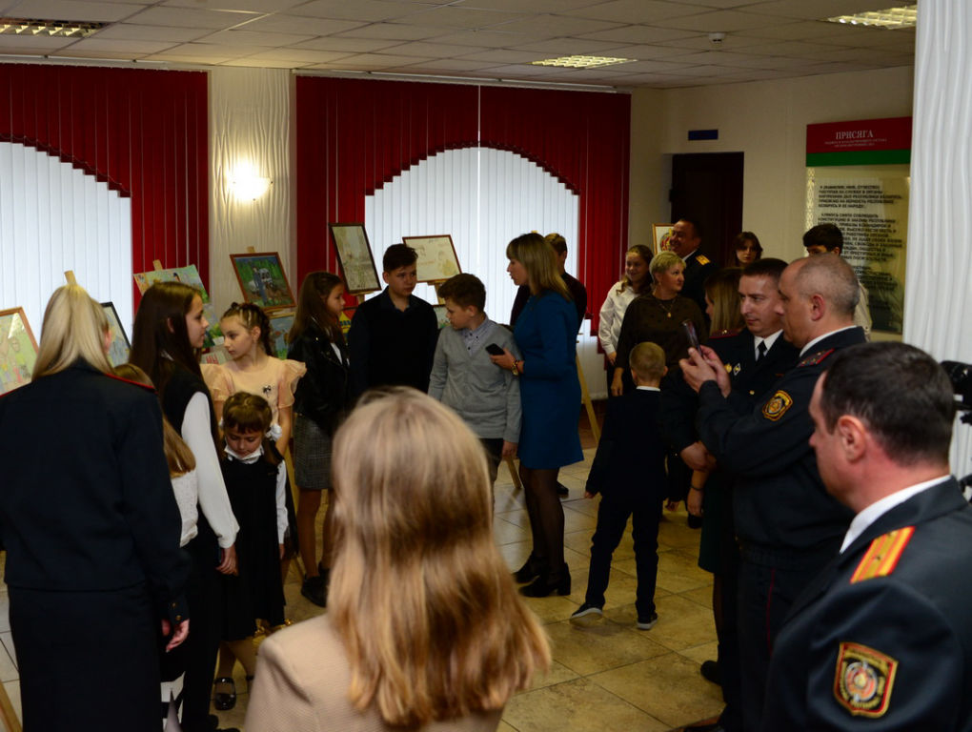
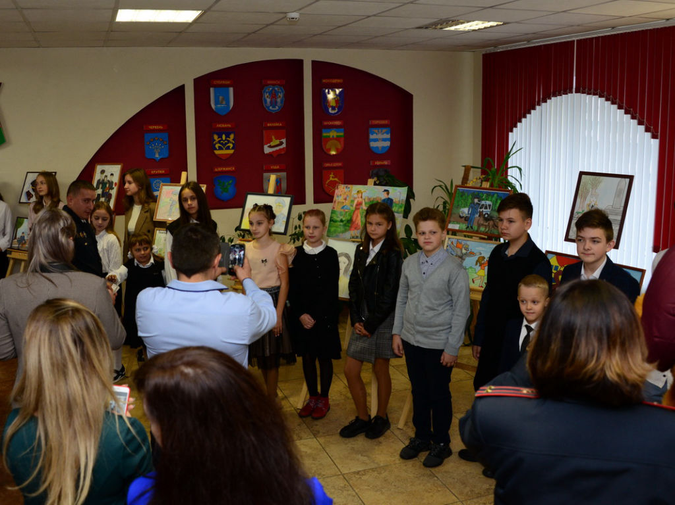
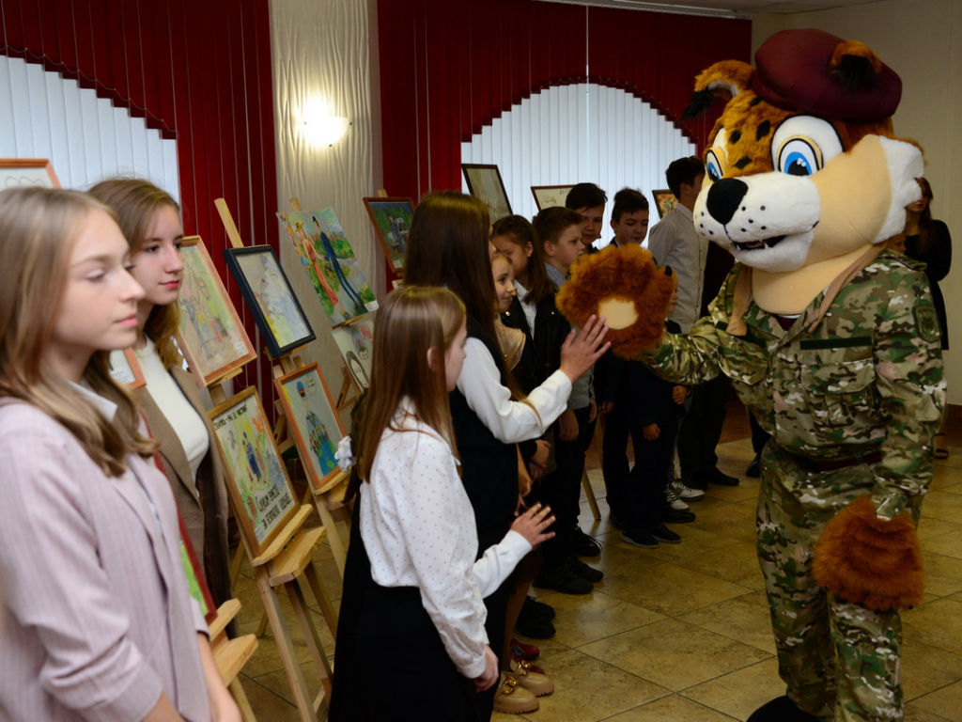
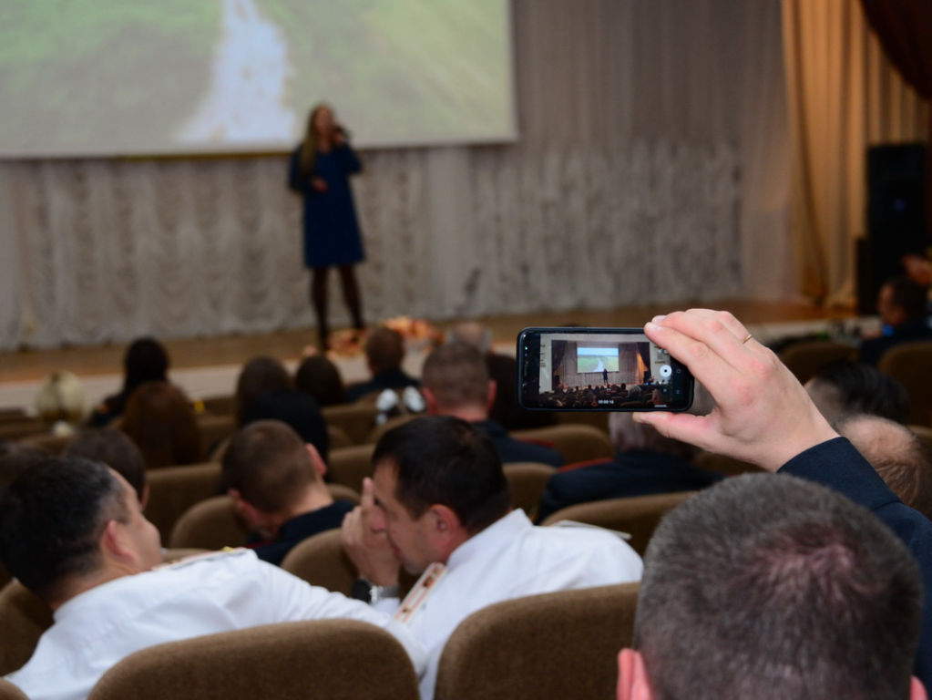
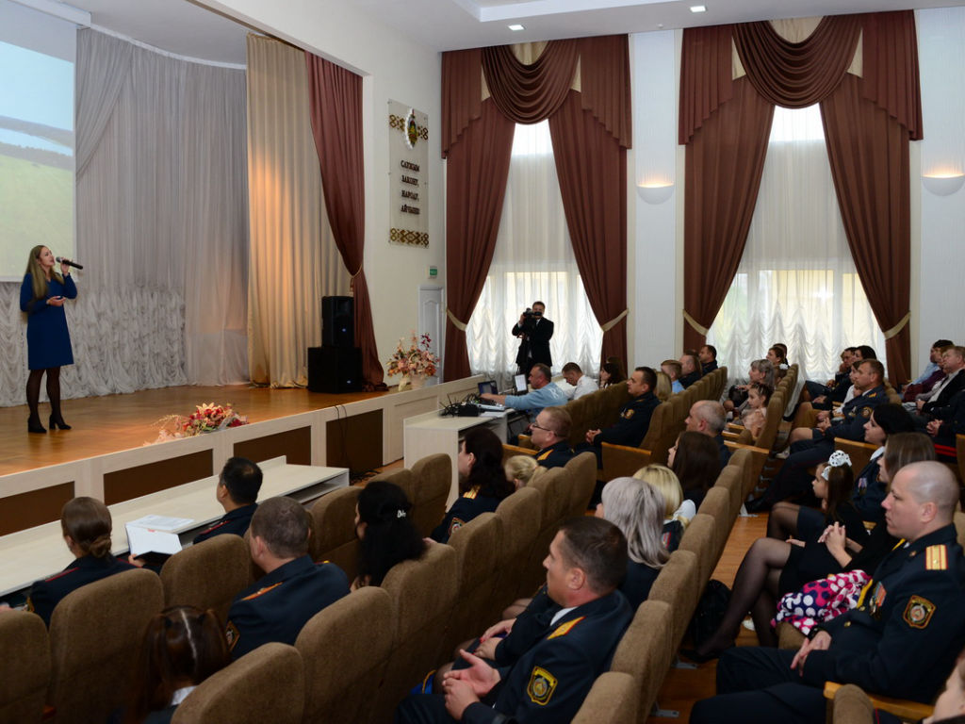
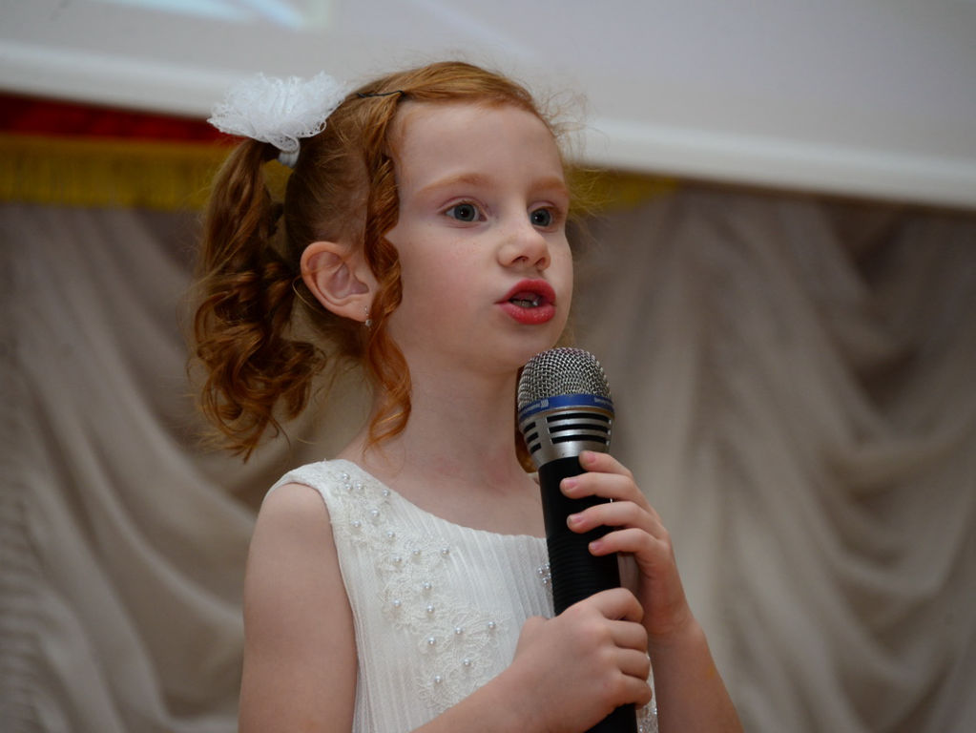
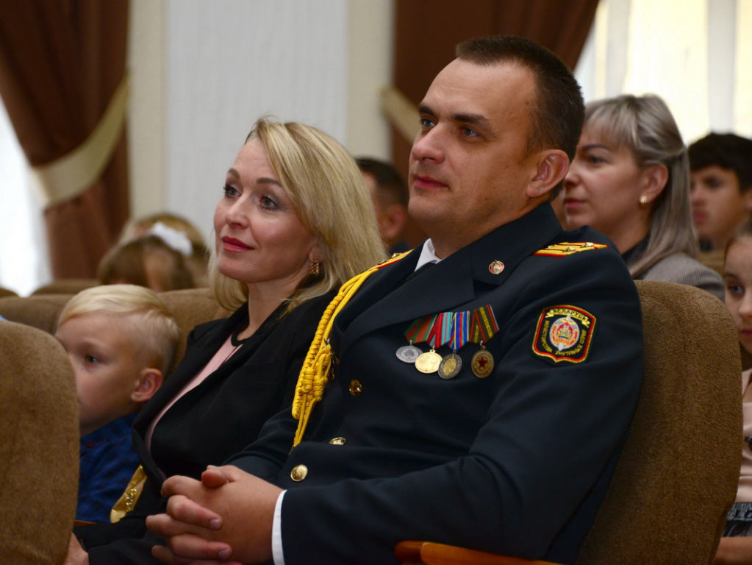
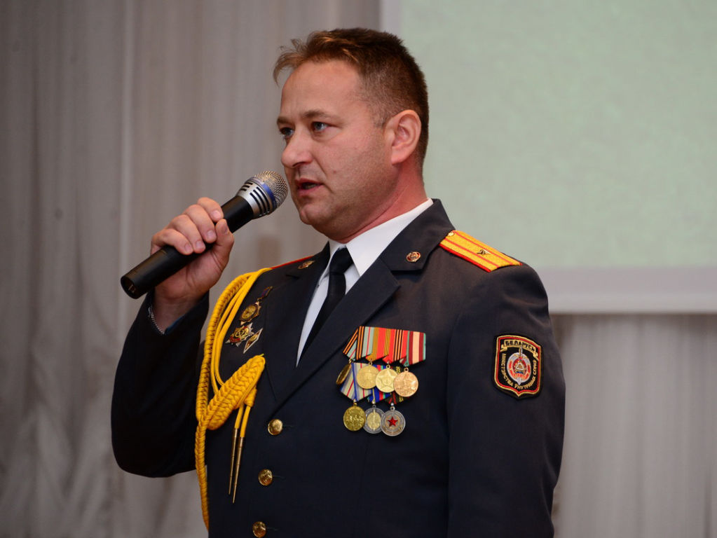
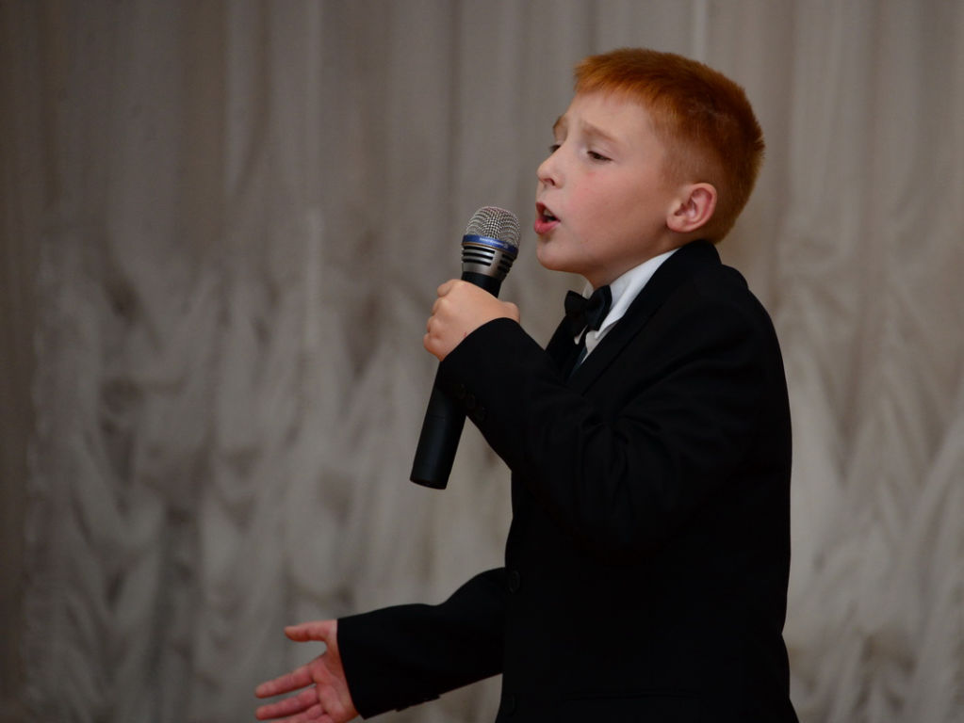
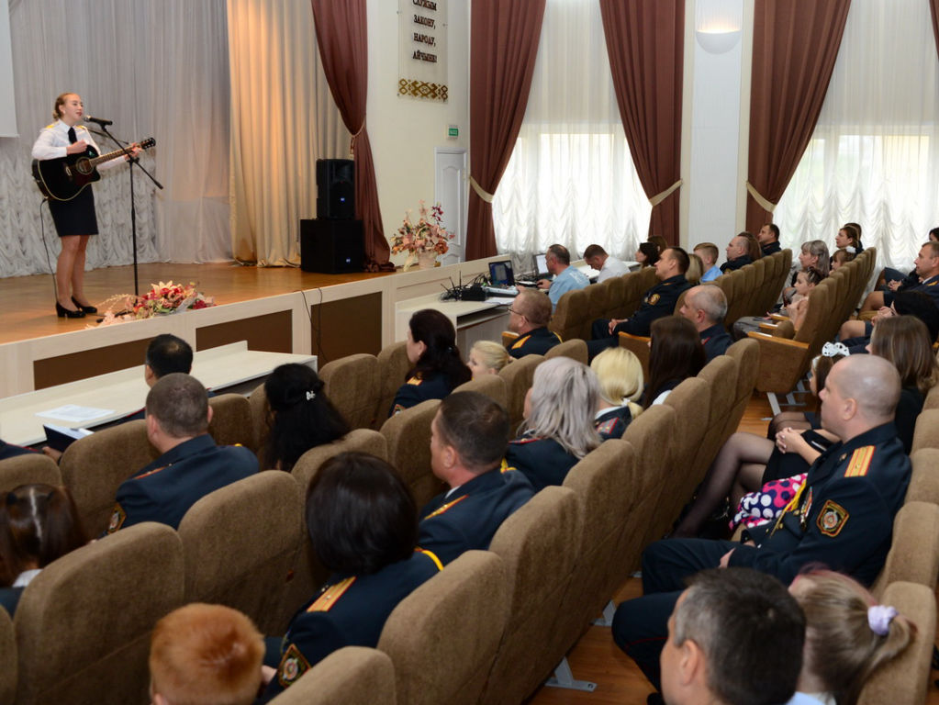
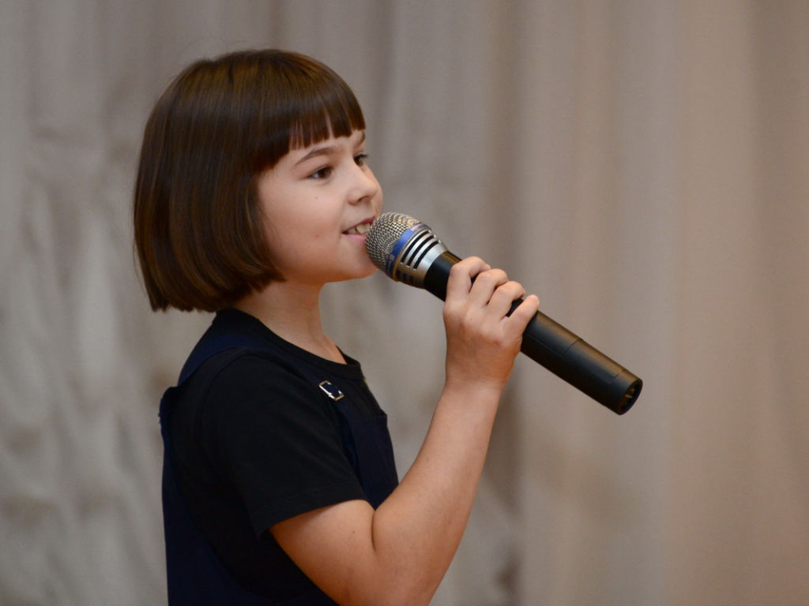
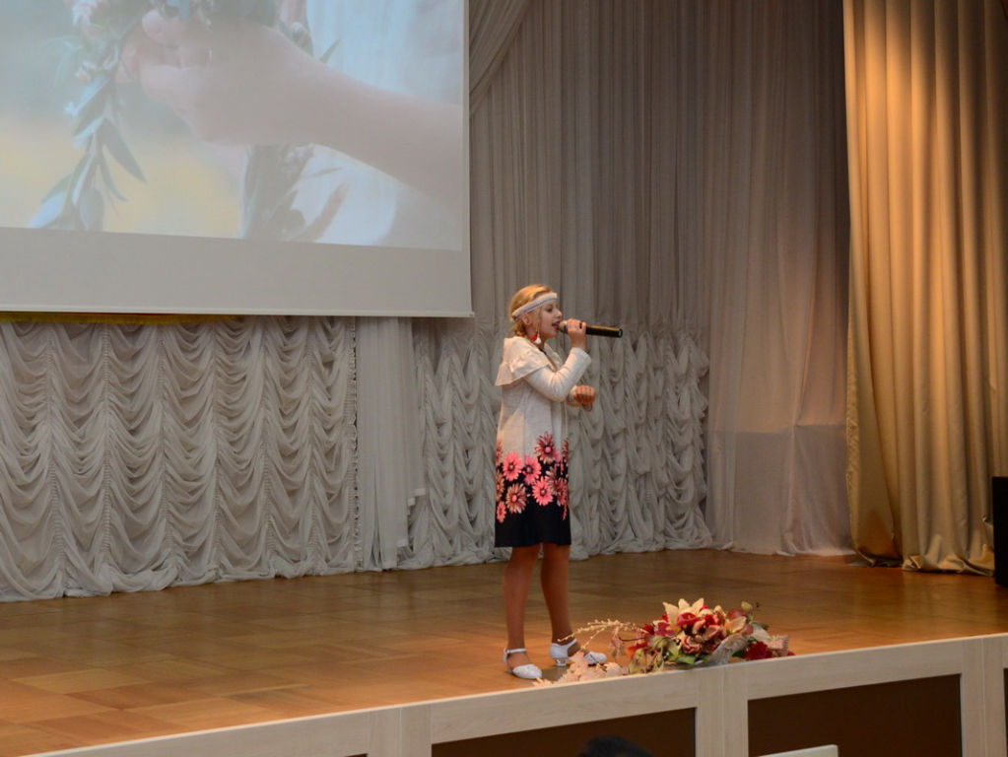
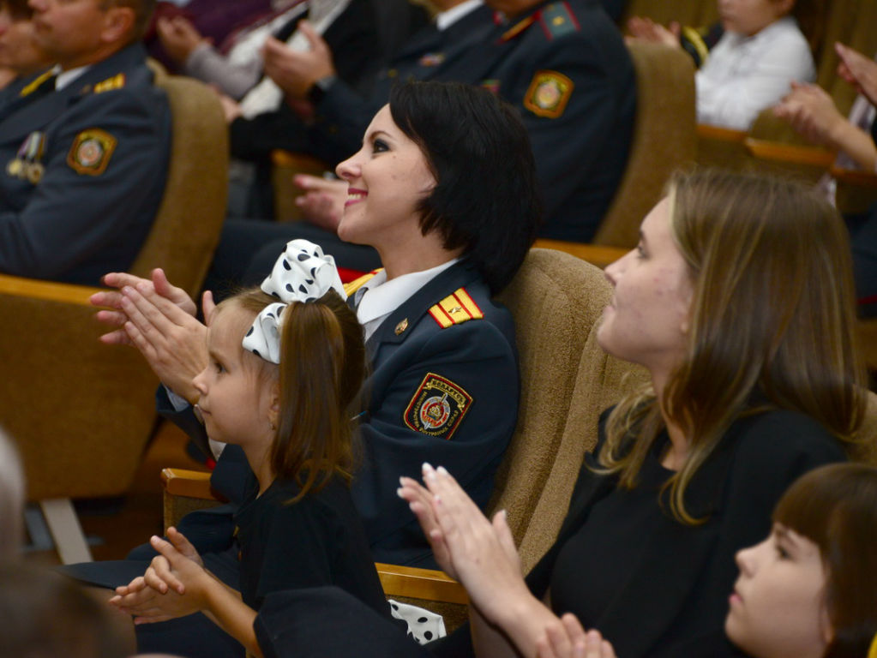
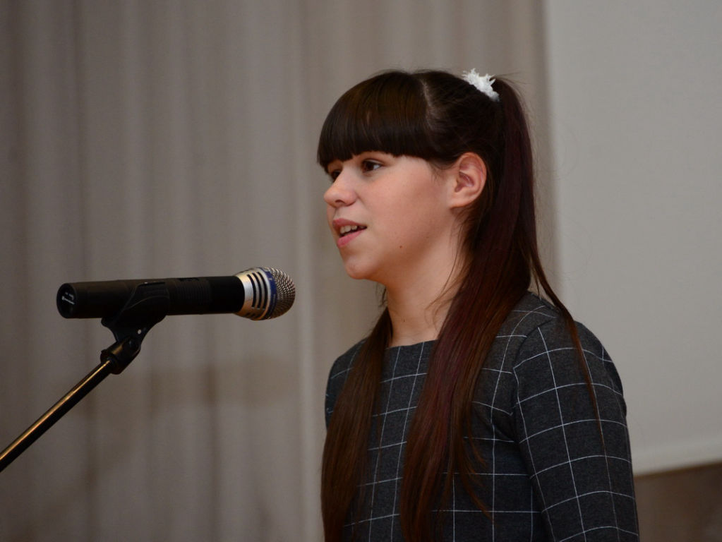
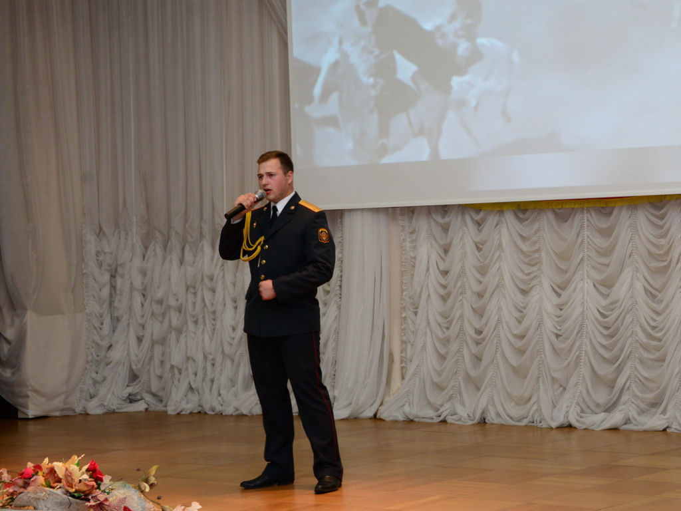
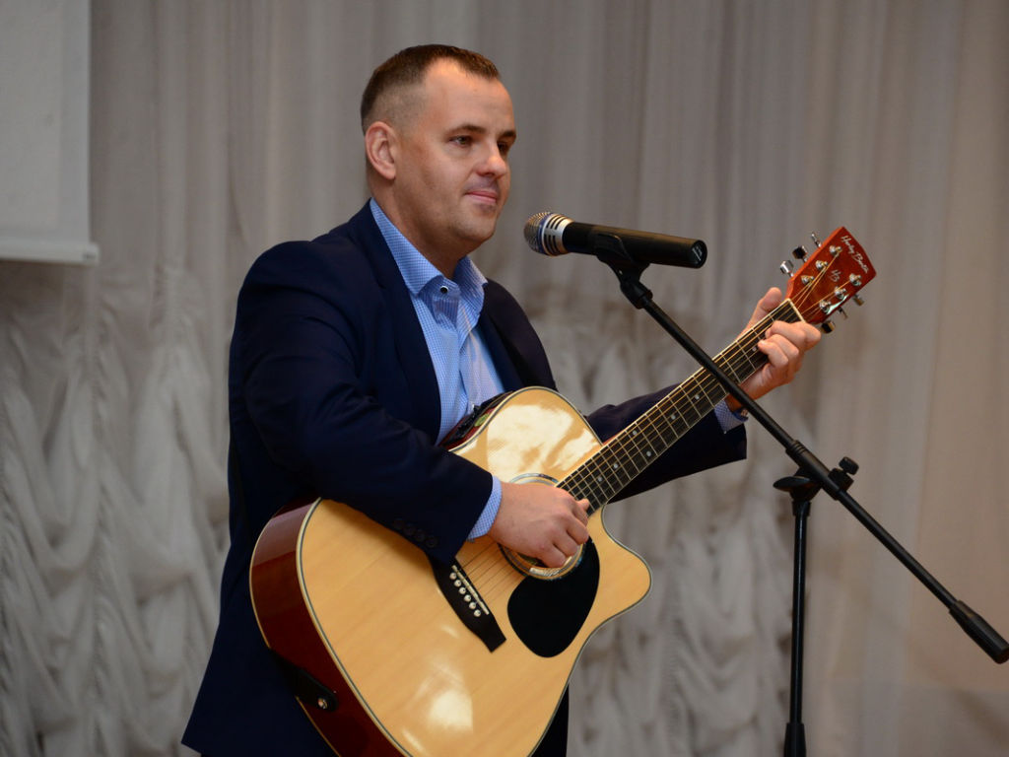
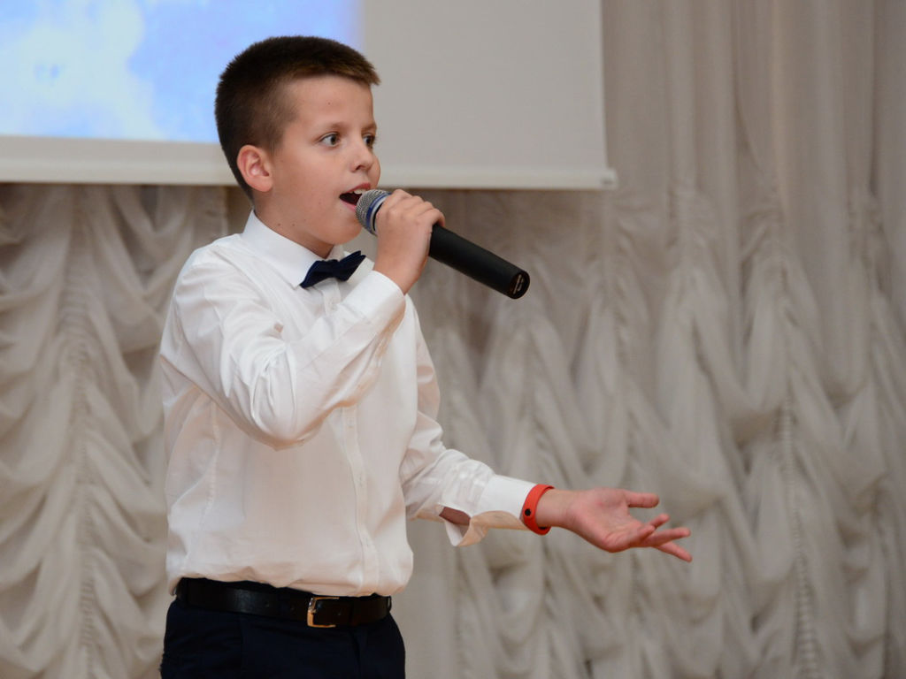
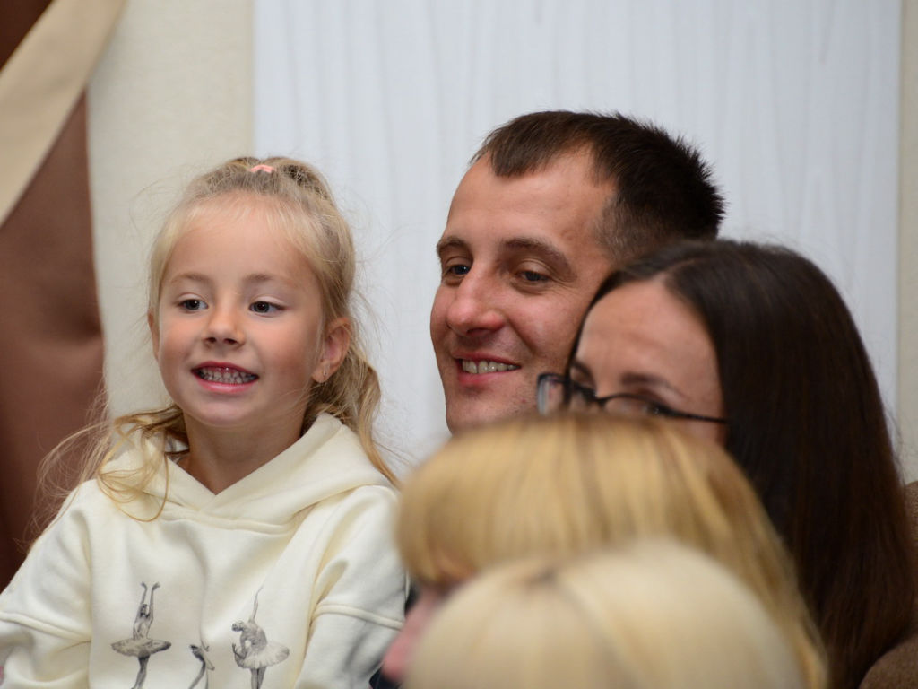
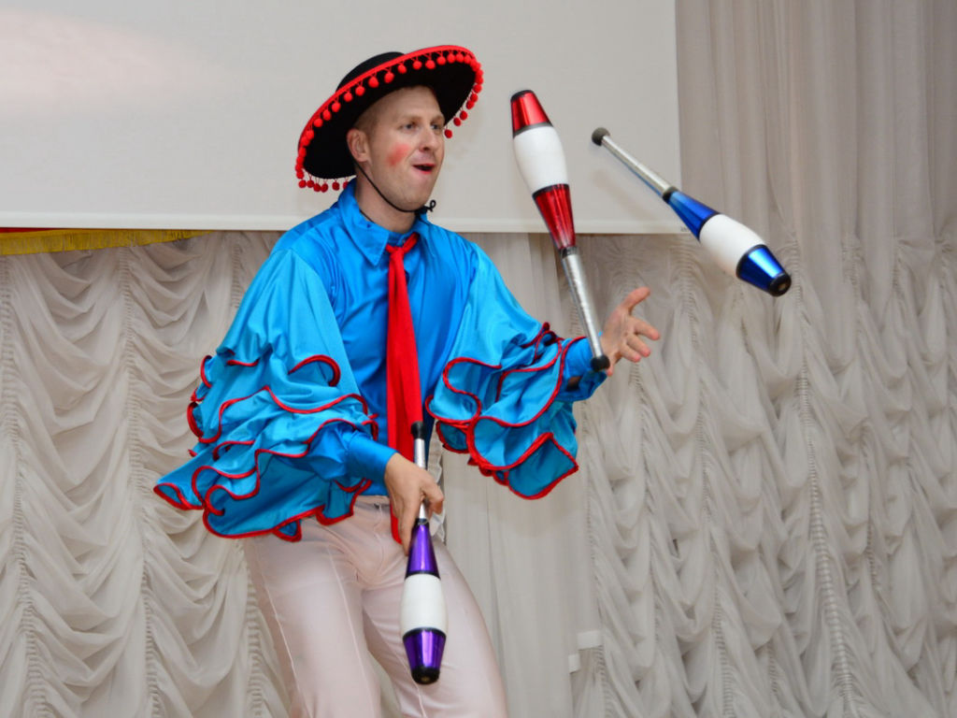
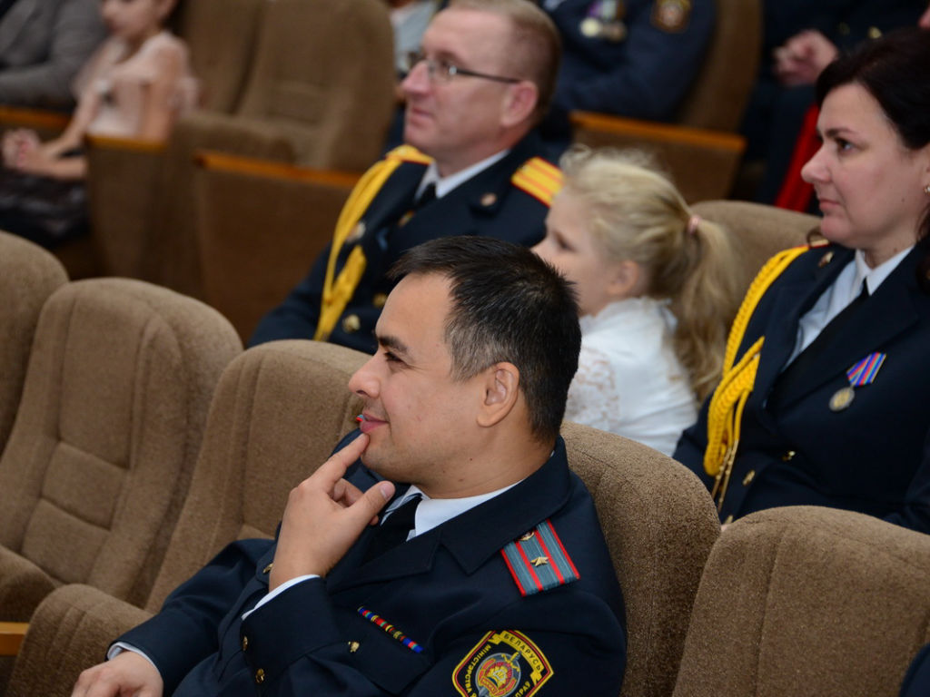
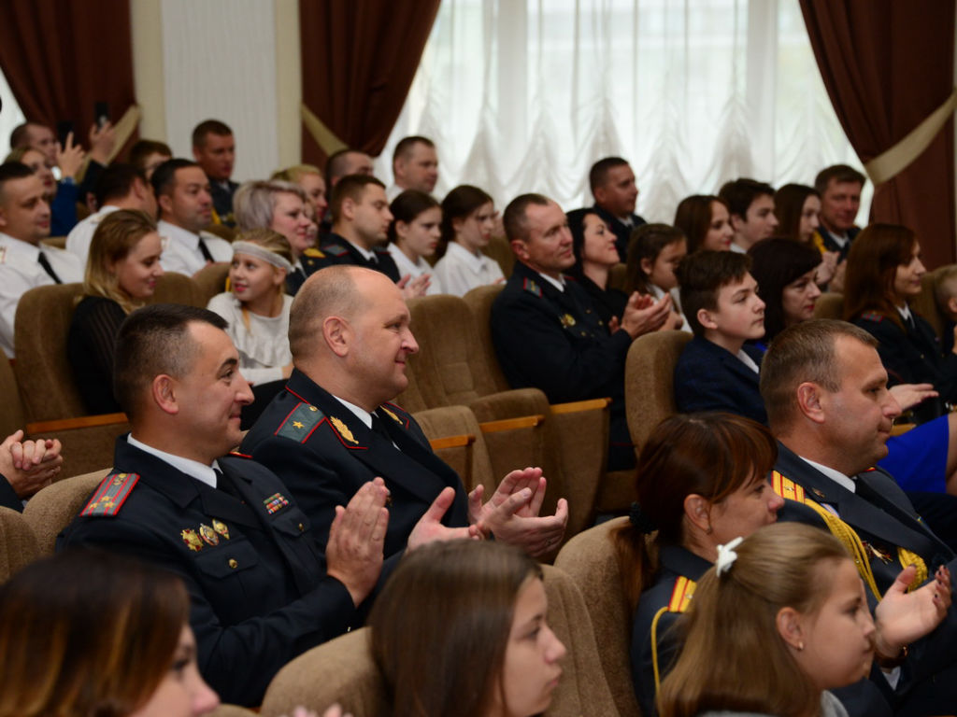
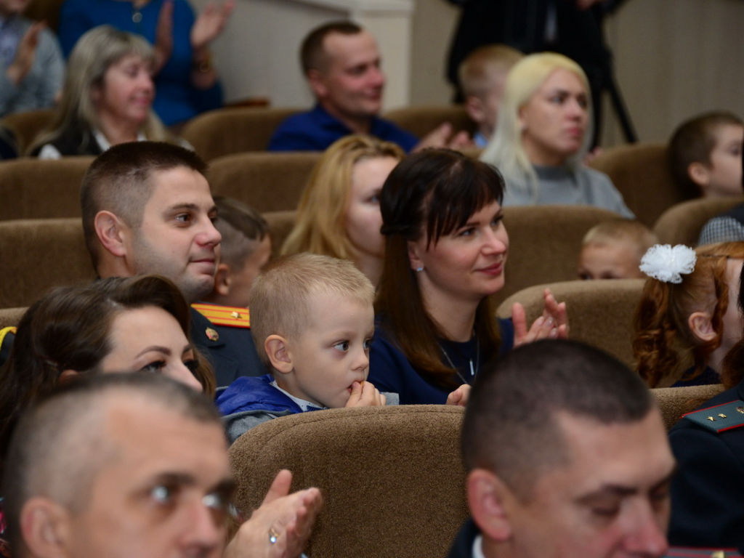
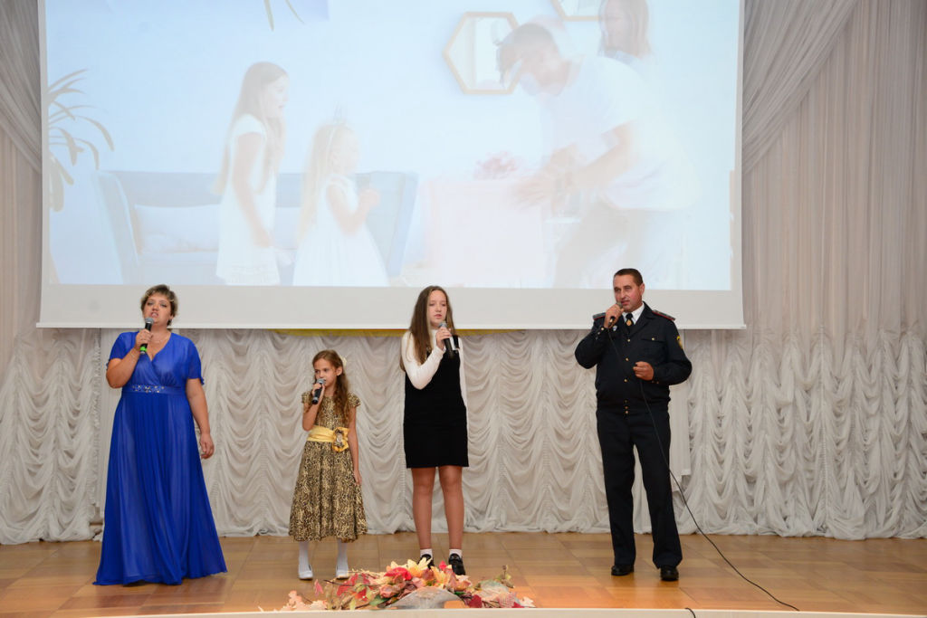
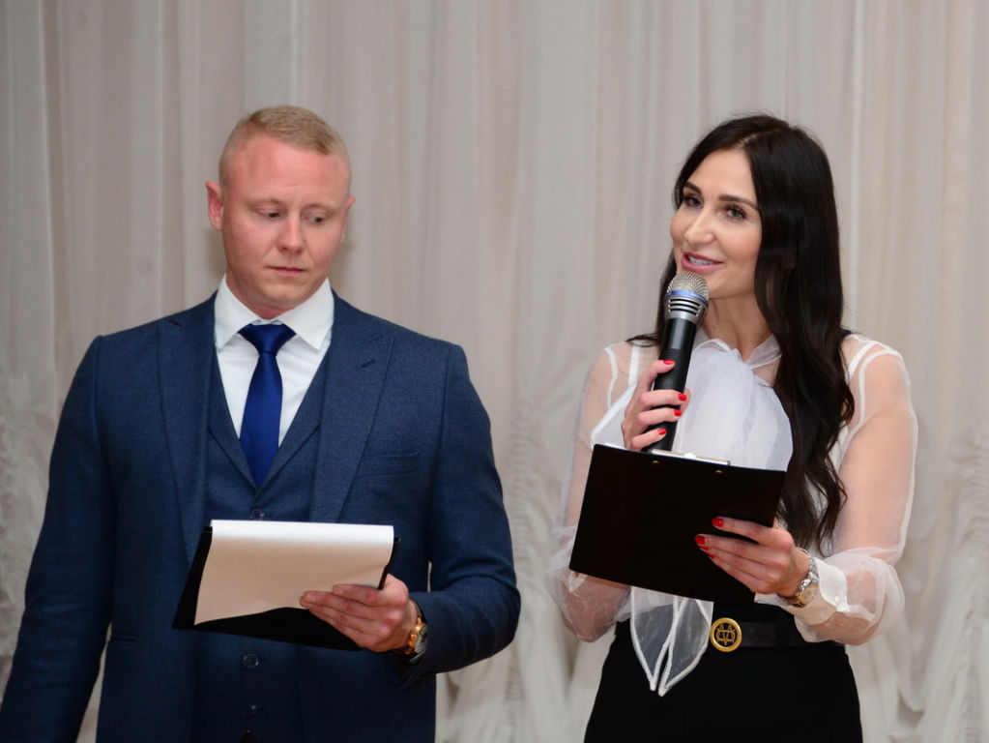
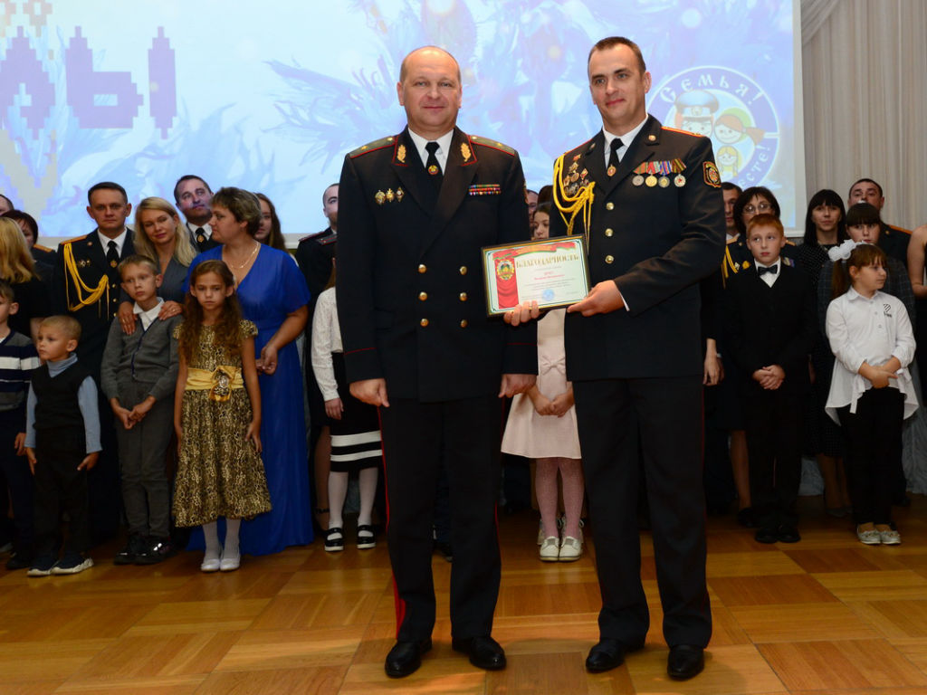
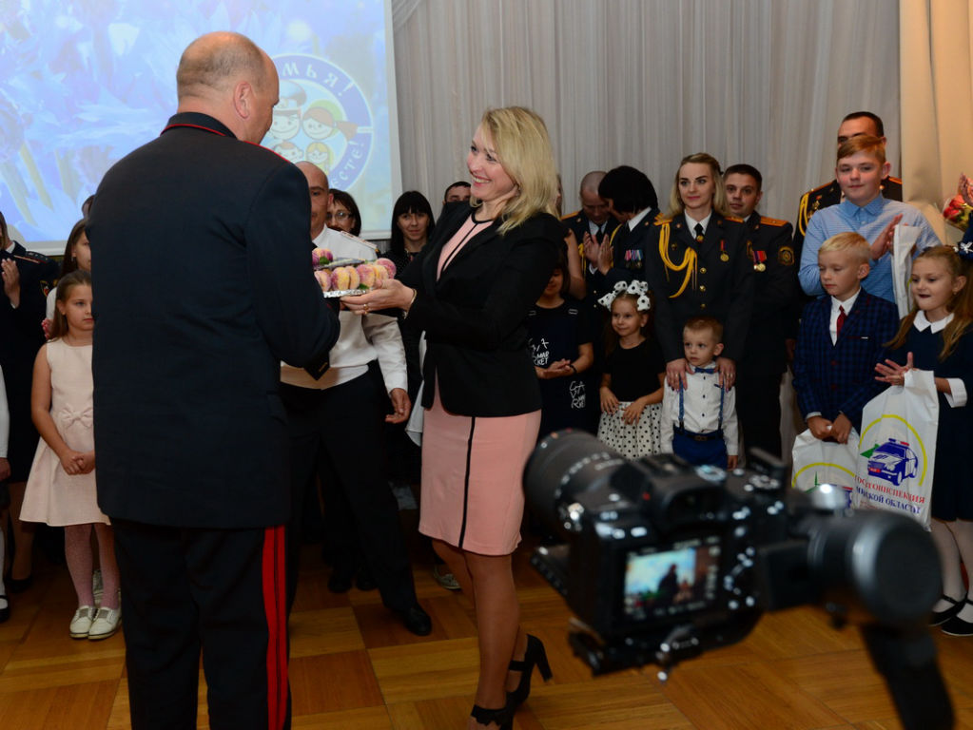
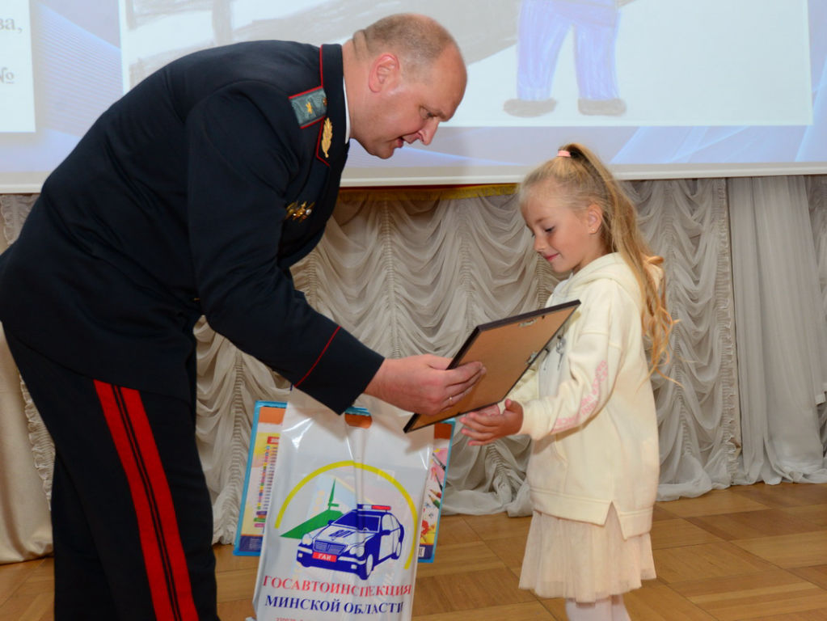
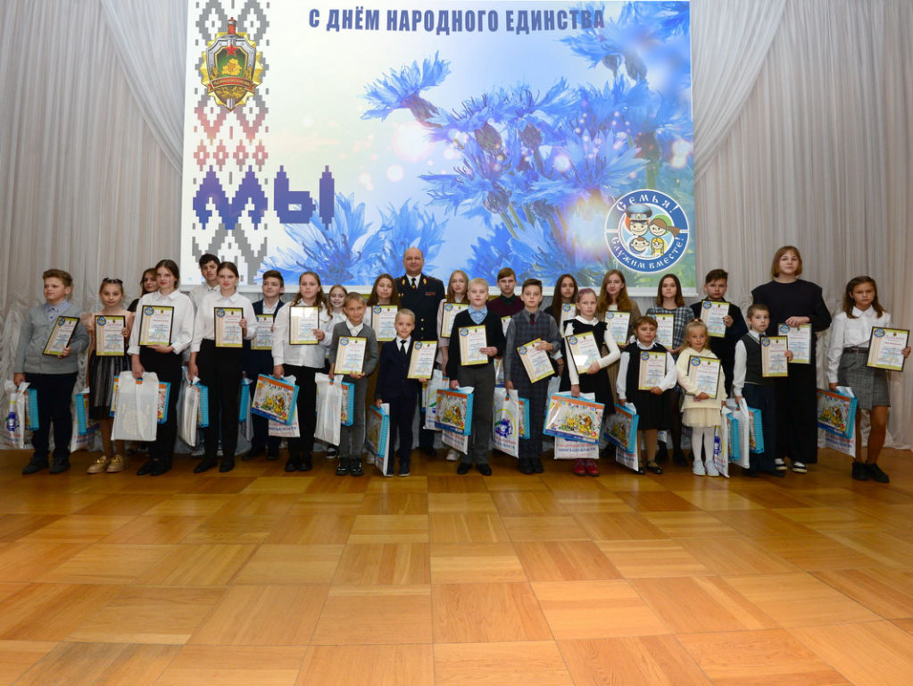
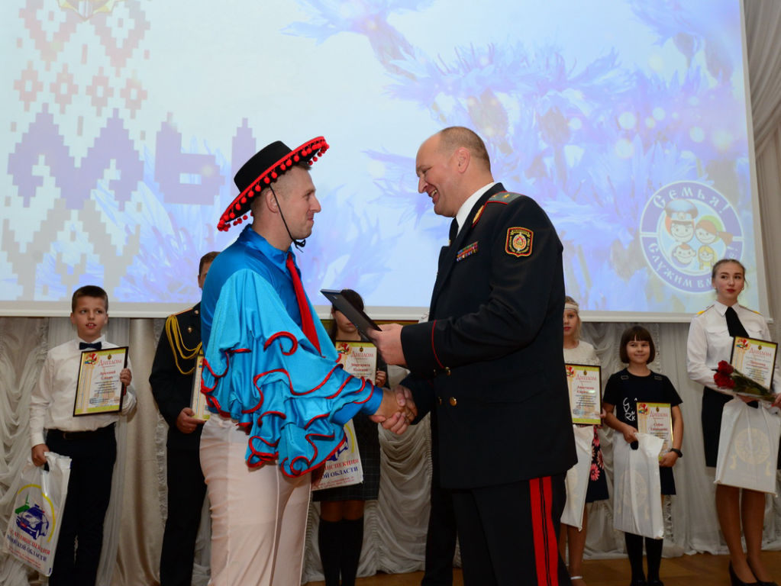
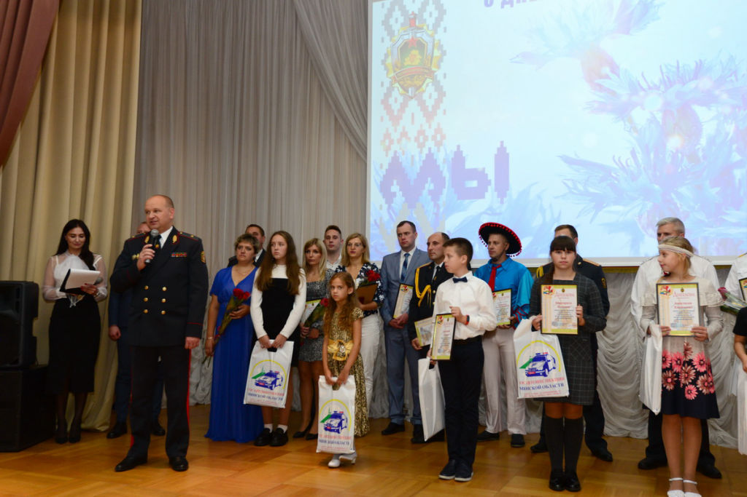
ОИОС УВД

